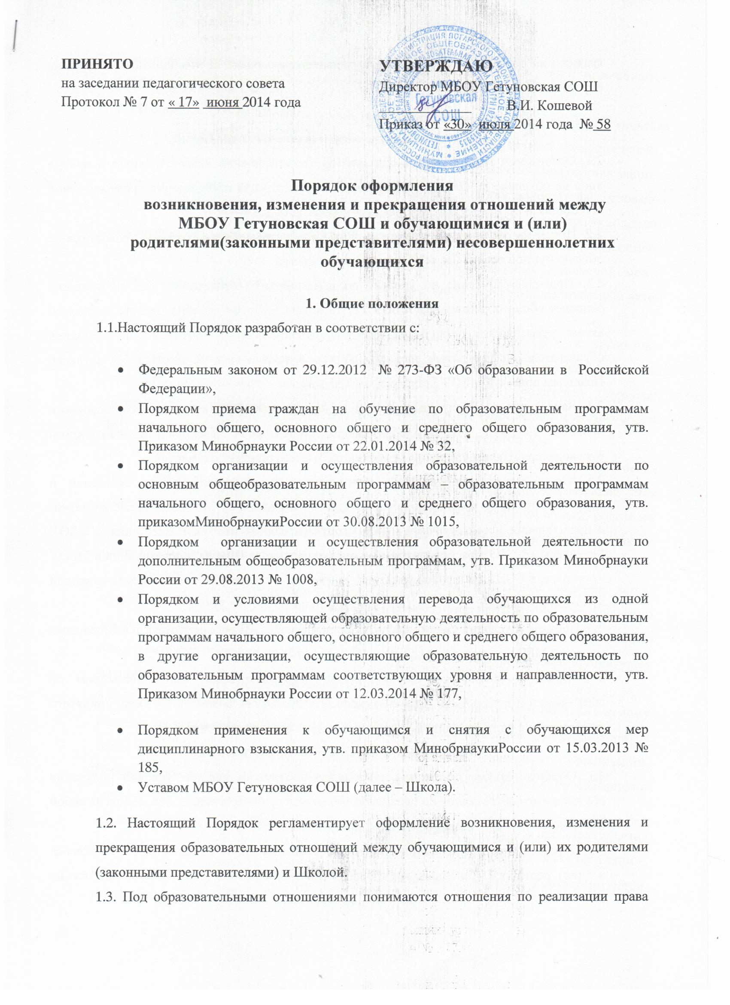граждан на образование, целью которых является освоение обучающимися содержания образовательных программ.

2. Возникновение образовательных отношений
2.1. Основанием возникновения образовательных отношений является приказ о приеме лица на обучение в МБОУ Гетуновская СОШ и (или) для прохождения промежуточной аттестации и (или) государственной итоговой аттестации.
2.2. Прием на обучение по основным общеобразовательным программам проводится на общедоступной основе без вступительных испытаний.
2.3. Прием на обучение на уровень среднего общего образования лиц, получивших основное общее образование в МБОУ Гетуновская СОШ, оформляется распорядительным актом руководителя Школы о приеме обучающихся на обучение по основной образовательной программе среднего общего образования и осуществляется согласно Правилам приема в МБОУ Гетуновская СОШ.
2.4. Зачисление в Школу на обучение по программам начального общего, основного общего, среднего общего образования оформляется распорядительным актом руководителя Школы в течение 7 рабочих дней после приема документов.
2.5. Основаниями возникновения образовательных отношений между экстерном и образовательной организацией являются заявление родителей (законных представителей) о прохождении промежуточной и (или) государственной итоговой аттестации в МБОУ Гетуновская СОШ и распорядительный акт руководителя Школы о приеме лица в МБОУ Гетуновская СОШ для прохождения промежуточной аттестации и (или) государственной итоговой аттестации.
2.6. Порядок и условия приема в МБОУ Гетуновская СОШ регламентируются Правилами приема в МБОУ Гетуновская СОШ.
2.7. Права и обязанности обучающегося, предусмотренные законодательством об образовании и локальными нормативными актами Школы, возникают у лица, принятого на обучение, с даты, указанной в приказе о приеме лица на обучение.
3. Изменение образовательных отношений
3.1. Образовательные отношения изменяются в случае изменения условий получения обучающимся образования по основной образовательной программе, повлекших за собой изменение взаимных прав и обязанностей обучающегося и Школы.
3.2. Образовательные отношения могут быть изменены как по инициативе обучающегося и (или) родителей (законных представителей) несовершеннолетнего обучающегося на основании письменного заявления, поданного в письменной форме, так и по инициативе МБОУ Гетуновская СОШ.
3.3.Изменение формы обучения осуществляется на основании Устава МБОУ Гетуновская СОШ и соответствующего письменного заявления родителей (законных представителей).
3.4. Изменение формы получения образования (вне образовательной организации: в семейной форме или в форме самообразования) осуществляется на основании письменного заявления родителей (законных представителей) несовершеннолетнего обучающегося или на основании письменного заявления совершеннолетнего обучающегося и влечет за собой прекращение образовательных отношений между обучающимся и МБОУ Гетуновская СОШ, которое оформляется распорядительным актом руководителя Школы.
3.5. Перевод на обучение по индивидуальному учебному плану, в т. ч. ускоренное обучение в пределах осваиваемой образовательной программы осуществляется на основании письменного заявления обучающегося и (или) родителей (законных представителей) несовершеннолетнего обучающегося и решения педагогического совета МБОУ Гетуновская СОШ, оформленного соответствующим протоколом.
3.6. В случае выбора родителями (законными представителями) обучающегося освоения части образовательной программы ОО в форме семейного образования или самообразования, на основании письменного заявления обучающегося и (или) родителей (законных представителей) руководителем Школы издается распорядительный акт о переводе обучающегося на индивидуальный учебный план.
3.7. Для воспитанников и учащихся, нуждающихся в длительном лечении, детей-инвалидов, которые по состоянию здоровья не могут посещать Школу, на основании заключения медицинской организации и письменного обращения родителей (законных представителей) обучение по основным общеобразовательным программам организуется на дому.
3.8. Распорядительный акт руководителя о переводе на индивидуальное обучение на дому издается на основании письменного заявления родителей (законных представителей), а также оформленного в установленном порядке заключения медицинской организации. Перечень заболеваний, наличие которых дает право на обучение на дому, определяется в соответствии с нормативными правовыми актами РФ.
3.9. В том случае, если с обучающимся и (или) родителями (законными представителями) несовершеннолетнего обучающегося заключен договор об образовании, в соответствии с изменениями, внесенными в договор об образовании, издается соответствующий распорядительный акт руководителя Школы.
3.10. Основанием для изменения образовательных отношений является соответствующий распорядительный акт руководителя МБОУ Гетуновская СОШ.
3.11. Права и обязанности обучающегося, предусмотренные законодательством об образовании и локальными нормативными актами Школы изменяются с даты издания распорядительного акта руководителя Школы или с иной указанной в нем даты.

4. Прекращение образовательных отношений
4.1. Образовательные отношения прекращаются в связи с отчислением обучающегося из МБОУ Гетуновская СОШ:
4.1.1.В связи с получением основного общего и среднего общего образования (завершением обучения).
4.1.2.Досрочно по основаниям, установленным п. 4.2. Положения.
4.2. Образовательные отношения могут быть прекращены досрочно в следующих случаях:
4.2.1.По инициативе обучающегося и (или) родителей (законных представителей) несовершеннолетнего обучающегося, в т. ч. в случае перемены места жительства, перевода обучающегося для продолжения освоения образовательной программы в другую организацию, осуществляющую образовательную деятельность, выбора получения образования в форме семейного образования или самообразования.
4.2.2.По инициативе Школы в случае применения к обучающемуся, достигшему возраста 15 лет, отчисления как меры дисциплинарного взыскания за неоднократное нарушение устава и локальных нормативных актов МБОУ Гетуновская СОШ.
4.2.3.В случае установления нарушения порядка приема в МБОУ Гетуновская СОШ, повлекшего по вине обучающегося и (или) родителей (законных представителей) несовершеннолетнего обучающегося его незаконное зачисление в Школу.
4.2.4.По обстоятельствам, не зависящим от воли обучающегося или родителей (законных представителей) несовершеннолетнего обучающегося и Школы, в т. ч. в случае прекращения деятельности МБОУ Гетуновская СОШ.
4.3. Досрочное прекращение образовательных отношений по инициативе обучающегося и (или) родителей (законных представителей) несовершеннолетнего обучающегося не влечет за собой возникновение каких-либо дополнительных, в т. ч. материальных обязательств обучающегося перед Школой.
4.4. Основанием для прекращения образовательных отношений является приказ об отчислении обучающегося из МБОУ Гетуновская СОШ. Если с обучающимся или родителями (законными представителями) несовершеннолетнего обучающегося заключен договор об оказании платных образовательных услуг, при досрочном прекращении образовательных отношений такой договор расторгается на основании приказа руководителя МБОУ Гетуновская СОШ об отчислении обучающегося. Права и обязанности обучающегося, предусмотренные законодательством об образовании и локальными нормативными актами Школы, прекращаются с даты его отчисления из Школы.
4.5. При досрочном прекращении образовательных отношений Школа в трехдневный срок после издания приказа об отчислении обучающегося выдает лицу, отчисленному из МБОУ Гетуновская СОШ, справку об обучении по образцу, установленному в МБОУ Гетуновская СОШ.

